**SISTEM ADMINISTRASI TRAVEL AGENT**

**BERBASIS WEB MENGGUNAKAN**

**CODEIGNITER PADA**

**TRAVEL ONLINE**

**LAPORAN *PROJECT WORK***



OLEH :

Armaningtyas Utami 4672/1391.070

Faiqoh 4708/1427.070

Ilham Izzul Hadyan 4724/1443.070

Nasih Ahmad Fatikhuddin 4784/1503.070

Guru Pembimbing

Hendro Soemarno, S.T

**YAYASAN PENDIDIKAN TELKOM**

**SMK TELKOM MALANG 2017**

**LEMBAR PENGESAHAN**

**LAPORAN *PROJECT WORK***

Judul : SISTEM ADMINISTRASI TRAVEL AGENT BERBASIS WEB MENGGUNAKAN CODEIGNITER PADATRAVEL ONLINE

Oleh : Armaningtyas Utami[1], Faiqoh[2], Ilham Izzul Hadyan[3], Nasih Ahmad Fatikhuddin[4]

NIS : 4672/1391.070[1], 4708/1427.070[2], 4724/1443.070[3], 4784/1503.070[4]

Mengetahui / menyetujui :

Guru pembimbing

Hendro Soemarno, S.T

NIP. 16810041

**LEMBAR PENGESAHAN**

**LAPORAN *PROJECT WORK***

Judul : APLIKASI PENGHUBUNG PERUSAHAAN MANUFAKTUR

DENGAN PERUSAHAAN BAHAN BAKU “SEPAKAT” BERBASIS WEB DENGAN CODEIGNITER

Oleh : Armaningtyas Utami[1], Faiqoh[2], Ilham Izzul Hadyan[3], Nasih Ahmad Fatikhuddin[4]

NIS : 4672/1391.070[1], 4708/1427.070[2], 4724/1443.070[3], 4784/1503.070[4]

**Telah Diujikan Pada**

Hari :

Tanggal :

Tempat :

Disetujui oleh :

Guru Penguji

# **KATA PENGANTAR**

Puji syukur penulis panjatkan kehadirat Tuhan Yang Maha Esa atas berkat rahmat serta hidayah-Nya sehingga penulis dapat menyelesaikan *Project Work* ini dengan judul **“Sistem Administrasi Travel Agent Berbasis Web Menggunakan codeigniter Pada Travel Online”**

Selesainya *Project Work* ini tidak terlepas dari bantuan berbagai pihak, sehingga pada kesempatan ini penulis dengan segala kerendahan hati dan penuh rasa hormat mengucapkan terima kasih yang sebesar-besarnya kepada semua pihak yang telah meberikan bantuan kepada penulis dalam penyusunan *Project Work* ini hingga selesai, terutama kepada yang kami hormati :

1. Bapak Hendy, selaku Kepala Sekolah SMK TELKOM Malang.
2. Bapak Hendro, selaku guru pembimbing *Project Work* yang telah banyak meluangkan waktu, tenaga, dan pikirannya kepada kami sehingga *Project Work* dapat terselesaikan.
3. Bapak dan Ibu guru yang telah banyak membantu dalam memberikan masukan sehingga *Project Work* dapat terselesaikan.
4. Kedua Orang Tua yang selalu memberikan dukungan moril maupun spiritual.
5. Rekan-rekan sesama siswa SMK TELKOM Malang yang telah saling membantu dalam menyelesaikan *Project Work* ini.
6. Serta pihak-pihak yang tidak kami sebutkan satu persatu atas bantuan, dukungan serta jasanya yang telah diberikan.

Penulis menyadari bahwa *Project Work* ini masih belum sempurna, oleh karena itu penulis mengharapkan kritik dan saran yang bersifat membangun dari semua pihak demi kesempurnaan *Project Work* ini. Penulis berharap semoga *Project Work* ini dapat bermanfaat bagi kita semua dan menjadi bahan masukan bagi dunia pendidikan.

Malang, 13 April 2016

Penulis

# **DAFTAR ISI**

HALAMAN JUDUL i

LEMBAR PENGESAHAN ii

LEMBAR PENGESAHAN iii

KATA PENGANTAR iv

DAFTAR ISI v

DAFTAR GAMBAR vi

BAB I 1

1.1 Latar Belakang 1

1.2 Rumusan Masalah 1

1.3 Batasan Masalah 2

1.4 Manfaat Penelitian 2

BAB II 3

2.1 PHP 3

2.2 CI 3

2.3 MySQL 4

2.4 CSS 4

2.5 HTML 5

2.6 Bootstrap 6

2.7 Javascript 6

2.8 Jquery 6

2.9 Kendo UI 6

2.10 Knockout js 6

2.11 Lodash 6

BAB III 7

3.1 Analisis Kebutuhan Sistem 7

3.1.1 Aspek *Hardware* (Perangkat Keras) 7

3.1.2 Aspek *Software* (Perangkat Lunak) 7

3.1.3 Aspek *Brainware* (*user*) 7

3.2 Analisis Rancangan Aplikasi 7

3.2.1 Pengguna Aplikasi (*user*) 8

3.2.2 Proses yang Terjadi dalam Aplikasi 8

3.2.3 Rancangan Kegunaan Aplikasi 8

3.2.4 Rancangan *Database* 9

3.3 Analisa Alur Kerja Aplikasi 11

3.3.1 Sequence Diagram User 11

3.3.2 Sequence Diagram Admin 11

BAB IV 13

4.1 Pembuatan Aplikasi 13

4.1.1 Pembuatan Database 13

4.1.3 Pembuatan Aplikasi 18

4.2 Instalasi Aplikasi 20

4.3 Petunjuk Penggunaan Aplikasi 28

4.3.1 Petunjuk Penggunaan Untuk *User* 28

BAB V 43

5.1 Kesimpulan 43

5.2 Saran 43

DAFTAR PUSTAKA 44

BIOGRAFI PENULIS 45

**BAB I**

**PENDAHULUAN**

**1.1** **Latar Belakang Masalah**

Perkembangan dunia komputer dan internet sangat cepat, sehingga dunia informasi berkembang dengan pesat. Internet merupakan media komunikasi yang sangat efektif dan efisien dalam menyebarkan informasi mengenai jasa, produk, dan profil perusahaan kepada masyarakat luas. Beberapa tahun yang lalu informasi umumnya hanya diperoleh melalui media massa baik yang bersifat cetak, seperti surat kabar atau buku, maupun elektronik. Media-media informasi tersebut memiliki beberapa kekurangan, antara lain hanya dapat memberikan informasi saja tetapi tidak dapat mencarikan informasi yang dibutuhkan, juga dibatasi oleh waktu terbit ataupun waktu tayang. Dengan adanya internet, semua informasi yang dibutuhkan dapat diperoleh dengan cepat tanpa dibatasi waktu dan tempat.

Penulis mencoba untuk membuat suatu web *travel agent* yang mengatasi masalah pemesanan tiket. Para calon penumpang tidak perlu datang ke kantor *travel agent* untuk mengetahui rute perjalanan yang ingin dituju tetapi hanya dengan melakukan browsing pada halaman web suatu *travel agent*, maka calon penumpang dapat mengetahui hal-hal yang berhubungan dengan perjalanan, seperti misalnya jadwal perjalanan, harga tiket dan informasi-informasi lain yang berhubungan dengan perjalanan travel. Seringkali orang mengalami kesulitan untuk mendapatkan rute yang diinginkan dengan tarif yang murah dalam waktu singkat. Web ini membantu para calon penumpang untuk menentukan pilihan rute yang tersedia. Sehingga calon penumpang dapat langsung memesan tiket tanpa melalui pihak ketiga, dengan demikian maka orang-orang yang sibuk dengan pekerjaannya dapat menghemat waktu. Berdasarkan pemikiran serta latar belakang di atas, maka penulis mengambil sebuah judul “**Sistem Administrasi Travel Agent Berbasis Web Menggunakan Codeigniter Pada Travel Online**”.

**1.2** **Rumusan Masalah**

Berdasarkan penjelasan pada latar belakang di atas, maka rumusan masalahnya adalah “Bagaimana cara membuat aplikasi sistem administrasi travel agent berbasis *web* dengan codeigniter?”.

**1.3** **Batasan Masalah**

Supaya laporan *Project Work* ini tetap mengacu pada permasalahan yang ada dan tidak terlalu melebar, maka *Project Work* ini dibatasi sebagai berikut:

1. Aplikasi ini berbasis web dan dapat berjalan secara *online*.

2. Aplikasi ini mampu melakukan pencarian dan pemesanan travel serta menentukan rute perjalanan yang diinginkan.

**1.4** **Manfaat Penelitian**

Adapun manfaat dari penyusunan *Project Work* ini adalah sebagai berikut:

1. Memudahkan *user* untuk mencari travel.
2. Memudahkan pemilik travel untuk mencari pelanggan dan sebagai sarana promosi travel secara konvensional.

**BAB II**

**KAJIAN PUSTAKA**

**2.1 Hypertext Prepocessor (PHP)**

PHP Hypertext Processor atau disingkat dengan PHP ini adalah suatu bahasa scripting khususnya digunakan untuk *web development*. Karena sifatnya yang *server side scripting*, maka untuk menjalankan PHP harus menggunakan *web server*. PHP juga dapat diintegrasikan dengan HTML, Javascript, JQuery, Ajax. Namun, pada umunya PHP lebih banyak digunakan bersamaan dengan *file* bertipe HTML. PHP dapat digunakan dengan gratis (*free*) dan bersifat Open Source (Hidayatullah, 2014).

**2.2 CodeIgniter (CI)**

CodeIgniter merupakan aplikasi sumber terbuka yang berupa *framework* PHP dengan model MVC *(Model, View, Controller)* untuk membangun *website* dinamis dengan menggunakan PHP. CodeIgniter memudahkan *developer* untuk membuat aplikasi web dengan cepat mudah dibandingkan dengan membuatnya dari awal. CodeIgniter dirilis pertama kali pada 28 Februari 2006 *(Sumber :* [*https://id.wikipedia/wiki/CodeIgniter*](https://id.wikipedia/wiki/CodeIgniter) *).*

CodeIgniter adalah sebuah aplikasi open source, yaitu aplikasi yang bebas digunakan oleh siapapun tanpa harus membayar lisensi untuk menggunakannya. CodeIgniter juga merupakan sebuah framework untuk membangun sebuah aplikasi website dinamis menggunakan PHP yang dapat digunakan dengan cepat dan mudah tanpa harus membangun aplikasi PHP dari awal. Kelebihan dari CodeIgniter dari framework lainnya adalah

*(Sumber :* [*https://cahyosulianto.wordpress.com/2010/08/06/definisi-CodeIgniter/*](https://cahyosulianto.wordpress.com/2010/08/06/definisi-CodeIgniter/) *):*

1. Mendukung PHP 4 dan PHP 5.

2. Dokumentasi yang sangat lengkap.

3. Mudah untuk dipelajari.

4. Performa yang cepat.

5. Menggunakan MVC (Model, View, Controller) yang membedakan antara logika dan tampilan.

**2.3 MySQL**

MySQL merupakan sebuah perangkat lunak atau *software* sistem manajemen basis data SQL atau  *DBMS Multithread* dan *multi user*. MySQL sebenarnya merupakan turunan dari salah satu konsep utama dalam *database* untuk pemilihan atau seleksi dan pemasukan data yang memungkinkan pengoperasian data dikerjakan secara mudah dan otomatis.   
 Adapun kelebihan MySQL dalam penggunaanya dalam database adalah *free* atau gratis sehingga MySQL dapat dengan mudah untuk mendapatkannya. MySQL stabil dan tangguh dalam pengoperasiannya, MySQL mempunyai sistem keamanan yang cukup baik, sangat mendukung transaksi dan mempunyai banyak dukungan dari komunitas, sangat fleksibel dengan berbagai macam program, perkembangan dari MySQL sangat cepat. Selain kelebihan, ada beberapa kekurangan yang dimiliki oleh MySQL, diantaranya kurang mendukung koneksi bahasa pemrograman seperti Visual basic atau biasa kita kenal dengan sebutan VB, Foxpro, Delphi dan lain-lain sebab koneksi ini menyebabkan *field* yang dibaca harus sesuai dengan koneksi dari bahasa pemrograman visual tersebut, data yang dapat ditangani belum besar dan belum mendukung *windowing function* (sumber: <http://www.teorikomputer.com/2015/10/pengertian-mysql-beserta-kelebihan-dan.html>).

**2.4 Cascading Style Sheets (CSS)**

*Cascading Style Sheet* ( CSS ) adalah suatu bahasa yang bekerja sama dengan dokumen HTML untuk mendefinisikan cara begaimana suatu isi halaman web ditampilkan atau dipresentasikan. Presentasi ini meliputi *style* atau gaya teks, link, atau tata letak (*layout*) halaman. Dengan CSS kita dapat memilah atau memisahkan antara kode untuk isi halaman web dan kode yang diperlukan khusus untuk menangani tampilan.

Kode CSS tersusun atas selektor dan deklarasi. Selektor adalah *tag* HTML yang akan diberi CSS, sedangkan deklarasi adalah properti dan nilai yang akan ditentukan untuk *tag* bersangkutan. Sebagai contoh: body{ background : black; }, *body* disebut selektor dan *background* : *black*; disebut sebagai deklarasi. *background* adalah properti dari *tag* <body> yang akan diatur nilainya, sedangkan *black* adalah nilai yang digunakan atau akan diisikan ke dalam atribut *background.* Sebuah selector dapat memiliki lebih dari satu deklarasi, dimana setiap deklarasi harus diakhiri oleh tanda titik koma ( ; ). Ada kalanya, dalam membuat kode CSS ada beberapa *selektor* yang memiliki deklarasi yang sama dengan selektor lainnya. Deklarasi cukup ditulis sekali saja, akan tetapi daftar selektor-nya saja yang disebut satu persatu dengan memisahkannya dengan tanda koma. Sebagai contoh ; body, td, h2{ background : black; } (Budi Raharjo, 2011).

**2.5 Hyper Text Markup Language (HTML)**

HTML singkatan dari *Hyper Text Markup Language,* yaitu bahasa (aturan) standar yang digunakan untuk menampilkan teks, gambar, video dan audio ke dalam halaman *web*. HTML merupakan file teks yang tersusun atas elemen-elemen yang disebut *tag*. *Tag* HTML diapit dengan tanda lebih kecil ( < ) dan tanda lebih besar ( > ), misalnya: <*html*>, <*head*>, <*body*>, <p> dan lain lain. *Tag* HTML ada yang memiliki pasangan, ada juga yang tidak. Jika suatu *tag* memiliki pasangan, maka *tag* penutup akan disertai dengan tanda *slash* ( / ), misalnya: </html>, </*head*>, </*body*> dan lain lain. Akan tetapi *tag* yang tidak memiliki pasangan penulisannya juga harus ditutup dengan tanda *slash* ( / ) seperti <br/>. Tanda *slash* tersebut digunakan untuk menunjukan bahwa *tag* bersangkutan tidak memiliki pasangan.

Secara umum, *tag* dapat diartikan sebagai pembatas atau pemisah antara bagian yang satu dan bagian yang lainnya dalam dokumen HTML. Dokumen HTML selalu diawali dengan *tag* <html> dan harus ditutup dengan *tag* </html>. Bagian kepala (*header*) dari dokumen dibuat menggunakan *tag* <*head*>…</*head*>; sedangkan bagian badan dokumen dibuat menggunakan *tag* <*body*>…</*body*>. Selanjutnya, baik di bagian <*head*> maupun <*body*>, kita masih dapat menambahkan *tag* lain yang diperlukan. Sebagai contoh, diantara *tag* <*head*> dan </*head*>, dapat ditambahkan *tag* <*title*>…</*title*>, yang berfungsi untuk membuat judul dokumen atau judul halaman web.

Dokumen HTML dapat dibuat menggunakan aplikasi *text editor* apa saja, dan disimpan dengan ekstensi .html atau .htm. Untuk menampilkan dan melakukan interaksi dengan menggunakan *web browser* (Budi Raharjo, 2011).

**2.6 Bootstrap**

Bootstrap adalah *framework* HTML & CSS, yang berfungsi untuk situs *web* dan aplikasi *web*. Bootstrap berisiHTML dan CSS desain berbasis template untuk tipografi, bentuk, tombol, navigasi dan komponen antarmuka lainnya, serta ekstensi opsional JavaScript. Hal ini bertujuan untuk memudahkan pengembangan dari *website* dinamis dan aplikasi *web*. Bootstrap dilengkapi dengan beberapa komponen *JavaScript* dalam bentuk *jQuery* *plugin* dan menyediakan elemen antarmuka pengguna tambahan seperti kotak *dialog*, dan *tooltips*. Bootstrap juga memperluas fungsi beberapa elemen antarmuka yang ada, termasuk fungsi auto-lengkap untuk bidang masukan. Dalam versi 2.0, *plugin* JavaScript berikut ini didukung: *Modal*, *Dropdown*, *Scrollspy*, *Tab*, *Tooltip*, *Popover*, *Alert*, *Button*, *Carousel* dan *Typeahead*.

(sumber: <http://www.pintarkomputer.org/2016/05/pengertian-bootstrap-dan-fungsinya.html>)

**2.7 JavaScript**

JavaScript adalah bahasa pemrograman web yang bersifat *Client Side Programming Language. Client Side Programming Language* adalah tipe bahasa pemrograman yang pemrosesannya dilakukan oleh *client*. Aplikasi client yang dimaksud kepada *web browser* seperti Google Chrome dan Mozilla Firefox. Jenis Bahasa pemrograman *client side* berbeda dengan bahasa pemrograman *server side* seperti PHP, dimana untuk *server side* seluruh kode program dijalankan di sisi server. Untuk menjalankan JavaScript, kita hanya membutuhkan aplikasi text editor dan *web browser*. JavaScript memiliki fitur : *high-level programming language, client-side, lossely tiped dan berorientasi objek*.

*(Sumber :* [*http://www.duniailkom.com/tutorial-belajar-javascriptpengertian-dan-fungsi-javascript-dalam-pemrograman-web/*](http://www.duniailkom.com/tutorial-belajar-javascriptpengertian-dan-fungsi-javascript-dalam-pemrograman-web/) *).*

**2.8 Jquery**

JQuery adalah *library* Javascript yang dibuat untuk memudahkan pembuatan *website* dengan HTML yang berjalan di sisi *client*. JQuery diluncurkan pada tanggal 26 Januari 2006 di Barcamp NYC oleh John Resig dan berlisensi ganda di bawah MIT dan GPL. Sekarang JQuery dikembangkan oleh tim *developer* yang dipimpin oleh Dave Metvin. Dipakai oleh lebih dari 55% dari 10.000 *website* yang paling sering dikunjungi. JQuery menjadi library Javascript yang paling populer sekarang. Script JQuery dibuat untuk memudahkan pengaturan *document* seperti menyeleksi objek dengan *element* DOM dan membuat aplikasi dengan AJAX.

JQuery juga menyediakan layanan atau *support* para *developers* untuk membuat *plug-ins* di dalam bahasa Javascript tentunya. Sehingga memungkinkan para *developer website* membuat *website* lebih interaktif dengan animasi, efek – efek, tema dan *widget.* Microsoft dan Nokia telah mengumumkan akan mengemas JQuery di *platform* mereka. Microsoft awalnya mengadopsinya dalam Visual Studio untuk digunakan dalam ASP.NET AJAX dan ASP.NET MVC Framework, sedangkan Nokia akan mengintegrasikannya dalam kerangka *Web Run-Time* mereka. *(Sumber :* [*https://upyes.wordpress.com/2013/01/30/pengertianjquery/*](https://upyes.wordpress.com/2013/01/30/pengertianjquery/)*).*

**2.9 Kendo UI**

Kendo UI adalah framework html5 & jquery yang cukup lengkap plugin-pluginnya untuk dipasang diwebsite kita. (Sumber : <http://www.tutorial-webdesign.com/pengenalan-tutorial-kendo-ui-jquery-html5-framework/> )

Kendo awalnya perusahaan startup, namun kini di pegang oleh Telerik, salah satu perusahaan aplikasi baru juga. Produk-produknya bisa temen-temen liat di situs telerik langsung. Awalnya saingan tuh si Telerik, Kendo dan Infragistic. Infragistic itu semua produk berbayar, Telerik sebagian ada yang bayar sebagain free namun fokus ke teknologi Microsoft seperti ASP dan temen-temennya. Kendo sendiri, awalnya hanya Javascript dan HTML 5, CSS3 saja. *(Sumber :* [*http://www.adiputra.web.id/berkenalan-dengan-kendo-ui/*](http://www.adiputra.web.id/berkenalan-dengan-kendo-ui/) *)*

**2.10 Knockout.js**

Knockout.js adalah *library* *open source* yang mendukung pengikatan data deklaratif, pelacakan ketergantungan, dan pembaruan UI otomatis. *(Sumber :* [*https://rniemeyer.github.io/knockout-kendo/*](https://rniemeyer.github.io/knockout-kendo/) *)*

**2.11 Lodash**

Lodash adalah *library* JavaScript yang menyediakan fungsi utilitas untuk tugas pemrograman umum menggunakan paradigma pemrograman fungsional. *(Sumber :* [*https://en.wikipedia.org/wiki/Lodash*](https://en.wikipedia.org/wiki/Lodash) *)*

**BAB III**

**ANALISA DAN PEMECAHAN MASALAH**

**3.1 Analisa Kebutuhan Sistem**

Pembuatan aplikasi ini membutuhkan serangkaian peralatan pendukung kelancaran proses pembuatan dan pengujiannya. Berikut ini aspek-aspek yang dibutuhkan :

**3.1.1 Aspek *Hardware* (Perangkat Keras)**

Aspek *Hardware*yang dibutuhkan untuk pembuatan aplikasi ini adalah sebagai berikut :

1. *Processor* Intel Core i3tm
2. Kapasitas h*ardisk* minimal 40GB
3. *RAM* minimal 1GB
4. *VGA card* minimal 256MB
5. *LAN card* 10/100 *Mbps*
6. Koneksi *internet* minimal 100kbps

**3.1.2 Aspek *Software* (Perangkat Lunak)**

Aspek *Software*yang dibutuhkan untuk pembuatan aplikasi ini adalah sebagai berikut :

1. OS Windows 8 / 10
2. Sublime Text 3
3. Adobe Photoshop CS 6
4. XAMPP Control Panel
5. Browser

**3.1.3 Aspek *Brainware* (User)**

*Brainware*merupakan orang yang menjalankan semua system perencanaan dan pembuatan proyek aplikasi mudah dari membuat analisis sistem, membuat alikasi dan mengevaluasi aplikasi. *Skill*yang dibutuhkan dalam pembuatan *website*sistem administrasi laundry secara online ini antara lain : menguasai Sistem Operasi Windows, menguasai CodeIgniter, Adobe Photoshop, dan penggunaan MySQL.

**3.2 Analisa Rancangan Aplikasi**

Pembuatan aplikasi ini membutuhkan serangkaian perancangan aplikasi dalam kelancaran peroses pembuatan dan pengujiannya. Analisis rancangan aplikasi meliputi pengguna aplikasi (*user*), *input* yang dibutuhkan, dan proses pengolahan pada aplikasi.

### **3.2.1 Pengguna Aplikasi (*user*)**

Dalam aplikasi ini terdapat beberapa pengguna, meliputi *user* yang terdiri dari:

1. Pemilik Travel
2. Operator Travel
3. Admin
4. Member

### **3.2.2 Proses yang Terjadi dalam Aplikasi**

Proses yang terjadi dalam penggunan aplikasi berbasis *web* ini adalah sebagai berikut:

1. Proses registrasi dan aktivasi travel dan pemilik.
2. Proses registrasi u*ser* travel online.
3. Proses *login user* travel online.
4. User memilih jadwal.
5. User memilih travel.
6. Operator memferivikasi transfer.
7. Operator menambah jadwal.

### **3.2.3 Rancangan Kegunaan Aplikasi**

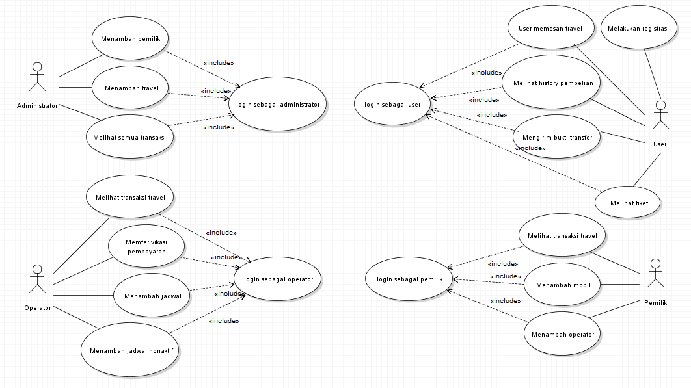Dalam rancangan kegunaan aplikasi ini pemilik travel dapat mengisi data masing-masing agen travel, melihat perusahaan penyedia dan perusahaan manufaktur yang lain, serta dapat saling berkomunikasi satu sama lain. Dalam bentuk *use case diagram* dapat dilihat pada gambar 3.1.

Gambar 3.1 Use case diagram aplikasi Travel Online

**3.2.4 Rancangan *Database***

Dalam pembuatan aplikasi *web* ‘Travel Agent’ ini, rancangan *database* yang diperlukan adalah *Physical Data Model* ( PDM ). *Physical Data Model* (gambar 3.2)merupakan implementasi dari *database* secara detail yang memperlihatkan struktur penyimpanan data yang sesungguhnya.

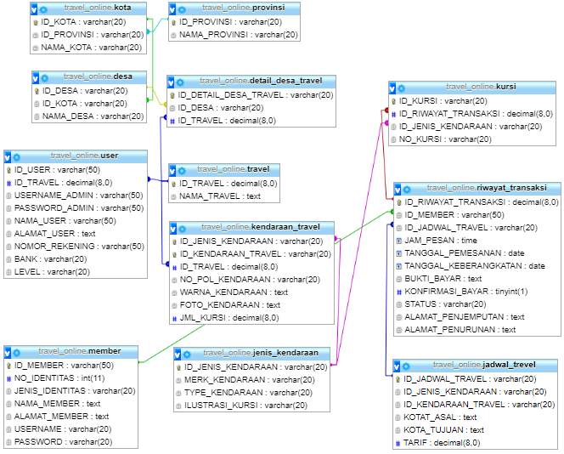

Gambar 3. 2 Physical Data Model aplikasi Travel Online

**3.3 Analisa Alur Kerja Aplikasi**

Dalam pembuatan aplikasi *web* Travel Agent ini, alur kerja dari sistem aplikasi dapat dijelaskan atau digambarkan dengan *Sequence Diagram*. *Sequence Diagram* adalah diagram yang menggambarkan kelakuan objek pada use case dengan mendeskripsikan waktu hidup objek dan pesan yang dikirimkan dan diterima antar objek.

**3.3.1 Sequence Diagram User**

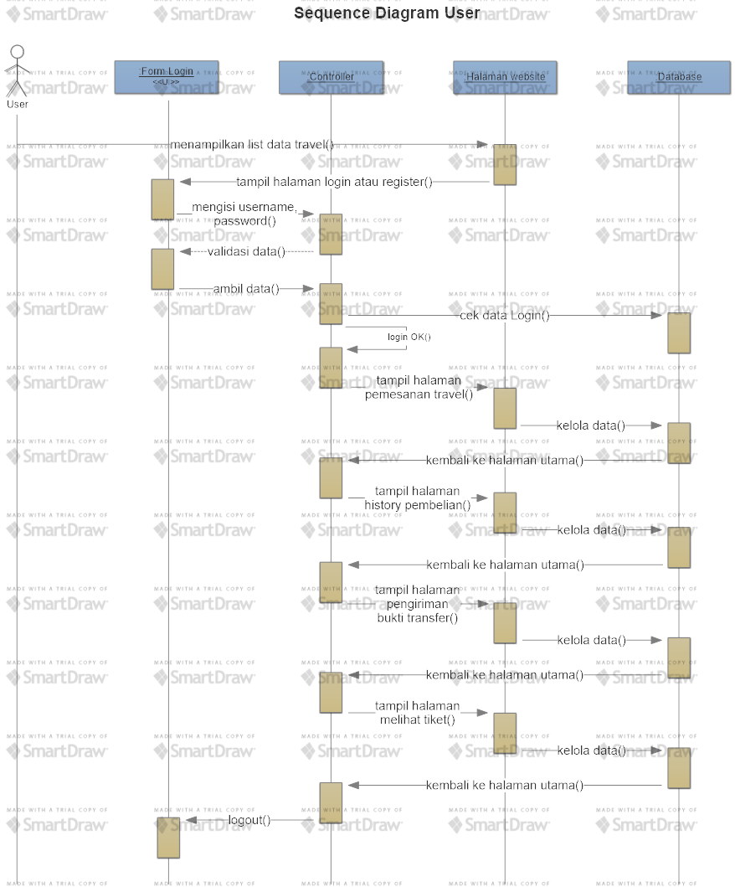

Gambar 3.3 Sequence diagram user

**3.3.2 Sequence Diagram Admin**

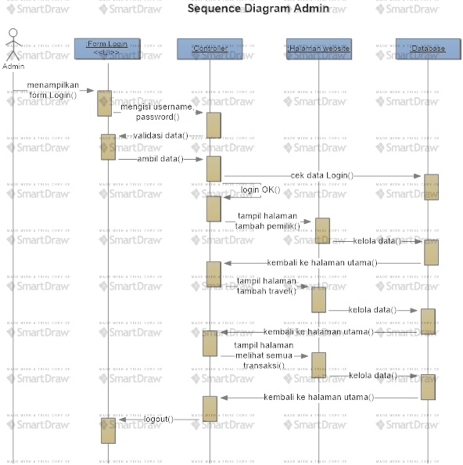

Gambar 3.4 Sequence diagram admin

**BAB IV**

**HASIL DAN PEMBAHASAN**

**4.1 Pembuatan Aplikasi**

Untuk pembuatan *web* Travel Online yang menggunakan *codeigniter* maka, diperlukan pembuatan *database* terlebih dahulu. Setelah itu, melanjutkan pada proses pembuatan aplikasi.

**4.1.1 Pembuatan Database**

Pembuatan *database* merupakan langkah yang paing awal dari pembuatan aplikasi berbasis *web*. Hal tersebut dikarenakan diperlukannya wadah untuk data yang akan diisikan pada aplikasi. Berikut langkah-langkah pembuatan *database* dari aplikasi :

1. Siapkan XAMPP
2. Klik *start* pada MySQL
3. Buka *browser,* lalu ketikkan localhost/phpmyadmin
4. Setelah itu, *create database* dengan nama “travel_online”
5. Kemudian buat tabel, yaitu : desa, detail_desa_travel, jadwal_trevel, jenis_kendaraan, kendaraan_travel, kota, kursi, member, provinsi, riwayat_transaksi, sequence, travel, user. Untuk pembahasan lengkap tiap tabel terdapat pada gambar dibawah ini :

* Tabel desa

Tabel desa digunakan untuk menyimpan data mengenai desa secara keseluruhan atau bisa disebut data master desa. Berikut gambaran struktur tabel desa:

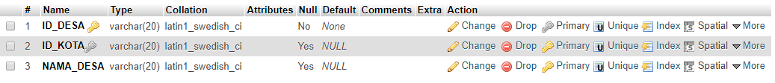

Gambar 4.1 Struktur tabel desa

* Tabel detail_desa_travel

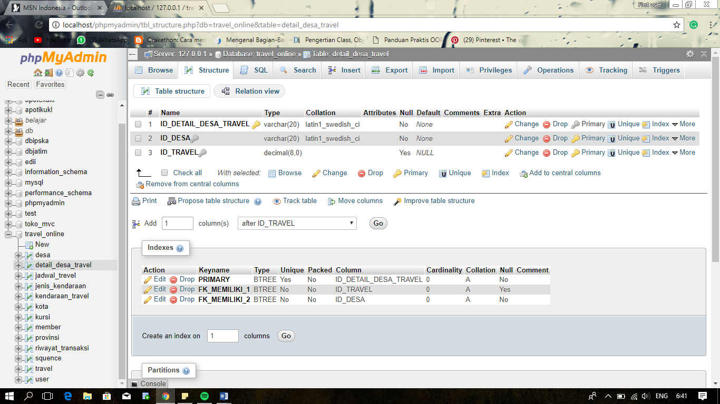Tabel detail_desa_travel digunakan untuk menyimpan id desa tertentu yang bisa dijangkau oleh travel. Berikut gambaran struktur tabel detil_desa_travel:

Gambar 4.2 Struktur tabel detil_desa_travel

* Tabel jadwal_trevel

Tabel jadwal_trevel digunakan untuk menyimpan jadwal travel tertentu dengan id tertentu. Berikut gambaran struktur tabel jadwal_trevel:

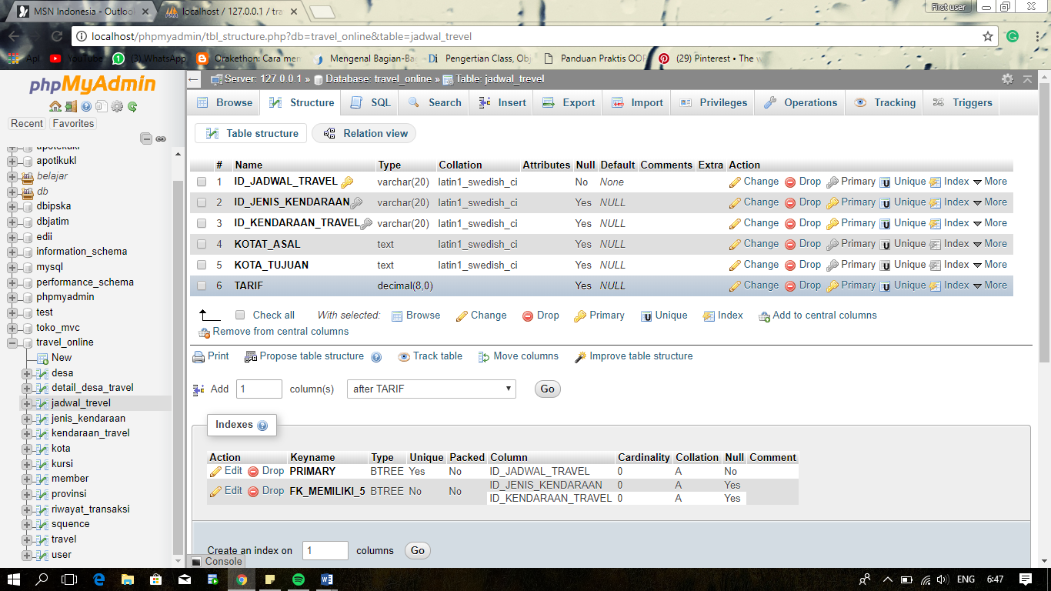

Gambar 4.3 Struktur tabel jadwal_trevel

* Tabel jenis_kendaraan

Tabel jenis_kendaraan digunakan untuk menyimpan data master kendaraan. Berikut gambaran struktur tabel jenis_kendaraan:

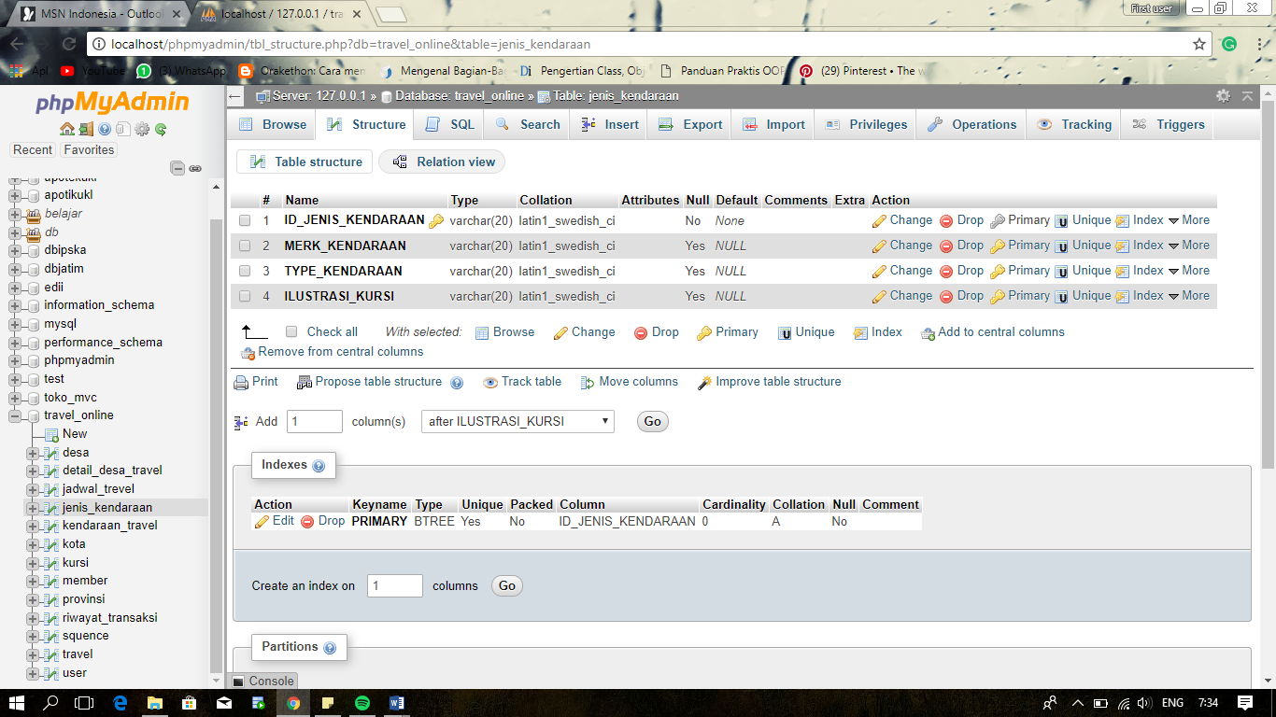

Gambar 4.4 Struktur tabel jenis_kendaraan

* Tabel kendaraan_travel

Tabel kendaraan_travel digunakan untuk menyimpan data kendaraan yang dimiliki oleh travel tertentu. Berikut gambaran struktur tabel kendaraan_travel:

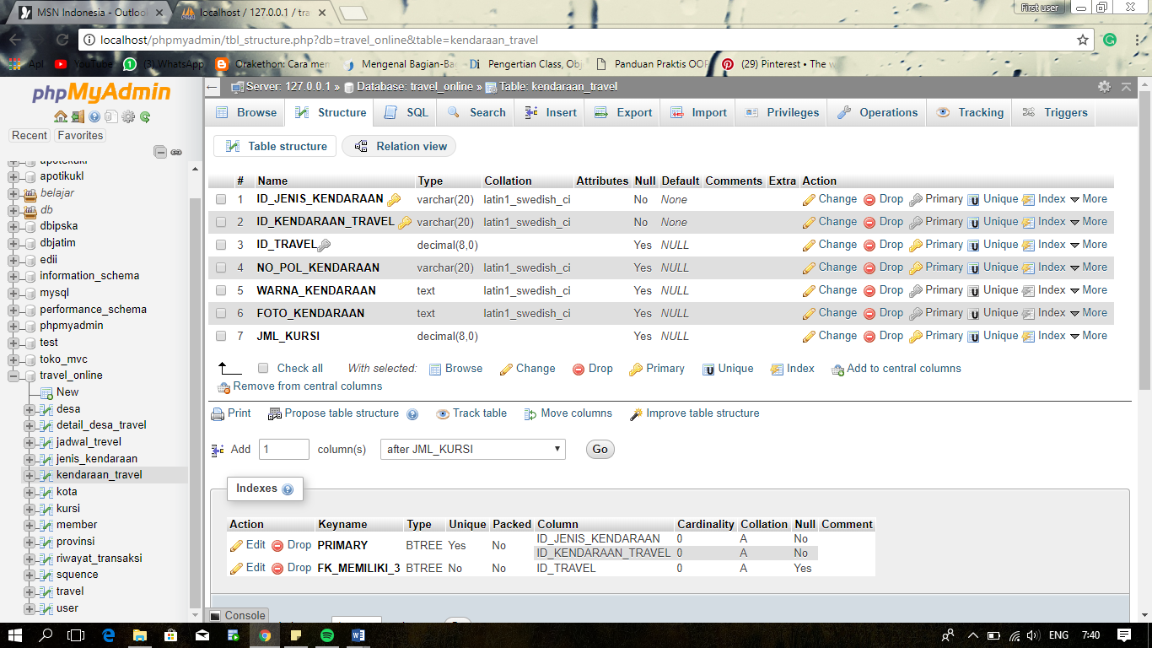

Gambar 4.5 Struktur tabel kendaraan_travel

* Tabel kota

Tabel kota digunakan untuk menyimpan data kota secara keseluruhan. Berikut gambaran struktur tabel kota:

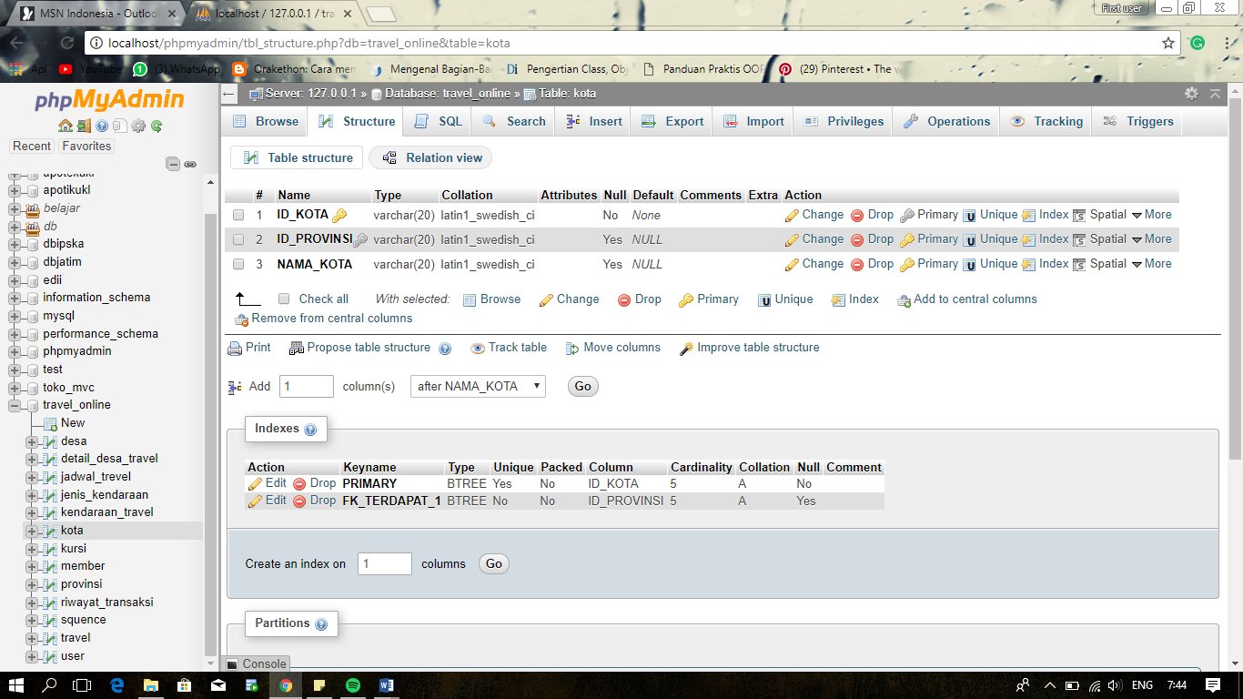

Gambar 4.6 Struktur tabel kota

* Tabel member

Tabel member digunakan untuk menyimpan data member. Berikut gambaran struktur tabel member:

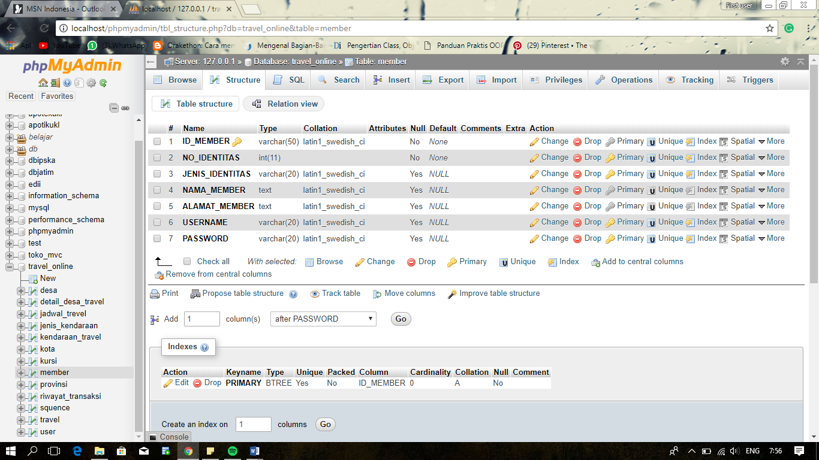

Gambar 4.7 Struktur tabel member

**BAB V**

**KESIMPULAN DAN SARAN**

* 1. **Kesimpulan**
  2. **Saran**

**DAFTAR PUSTAKA**

Raharjo, Budi. 2011. *Belajar Pemrograman WEB.* Bandung: Informatika

Hidayatullah, Priyanto dan Kawistara, Jauhari Khairul. 2014. Pemrograman WEB. Bandung: Informatika Bandung.